

**TECNOLÓGICO DE ESTUDIOS SUPERIORES DE JILOTEPEC**

**Manual de Cruce de semáforos**

Docente: Juan Alberto Martínez Zamora

Alumna: Ana Karen Martínez Carpio

Grupo: 3011

**Planteamiento del problema**

Los semáforos constan de luces de aviso a peatones (rojo verde y de aviso a vehículos (rojo, amarrillo verde). Los semáforos 1 y 3 se comportan de idéntica forma. Lo mismo ocurre con el 2 y el 4. Cuando los semáforos 1 y 3 permitan el tráfico de vehículos por sus correspondientes vías, los semáforos 2 y 4 deben prohibirlo y a la inversa.

La temporización para cada semáforo será:

* La luz verde esta activa durante 25 segundos
* La luz ámbar parpadea durante 5 segundos (cada ½ segundo cambia su estado).
* La luz roja se mantiene encendida durante 30 segundos
* Cuando la luz verde o la luz ámbar se encuentran encendidas la luz roja de los peatones debe estar activada.
* Cuando la luz roja se encuentre encendida, la luz verde de paso a los peatones debe estar activada, salvo durante 10 últimos segundos en que debe parpadear con un periodo de un segundo.

Se pide el esquema hardware utilizando el microcontrolador **PIC16F84A**. así como el programa de control escrito ensamblador. Suponiendo que los semáforos se representan con Led de colores.

**Procedimiento**

1. Primero lo que realizamos (en grupo con ayuda del profesor) fue ingresar el código en la aplicación MPLAB IDE.

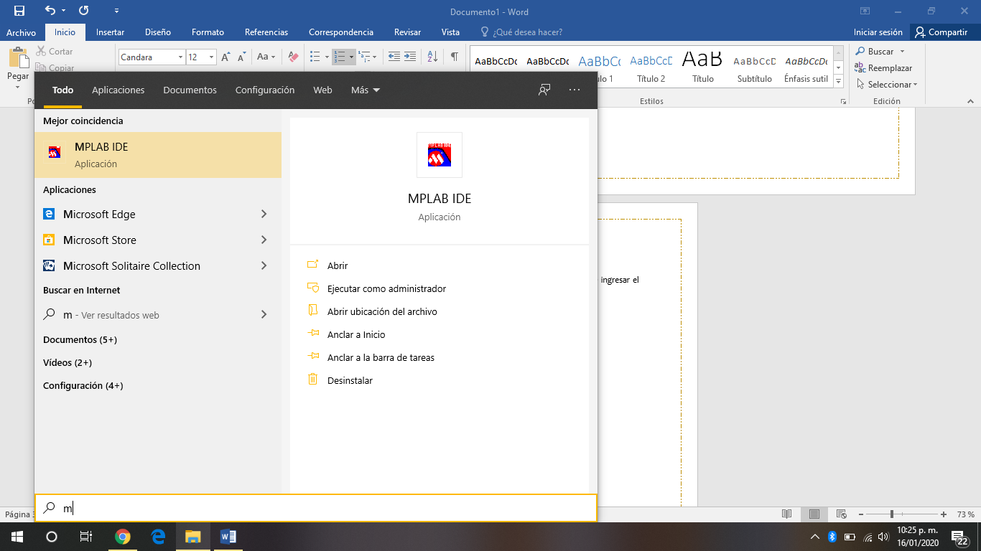

* 1. El código mencionado anteriormente es el siguiente:

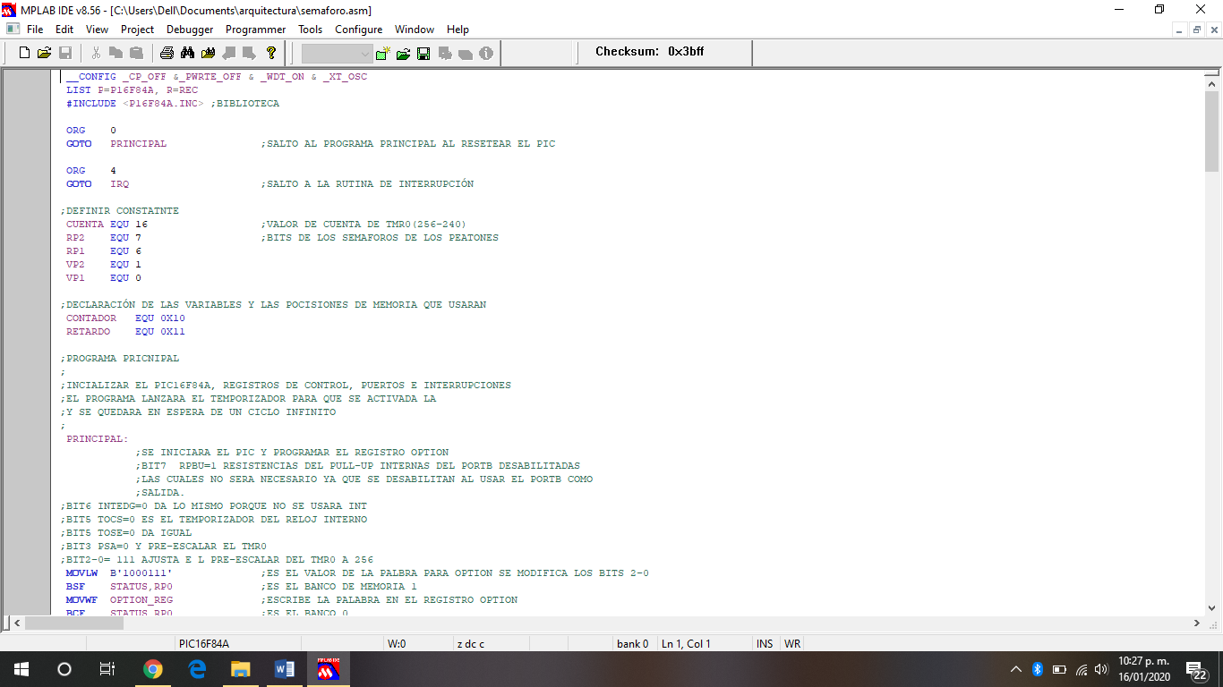

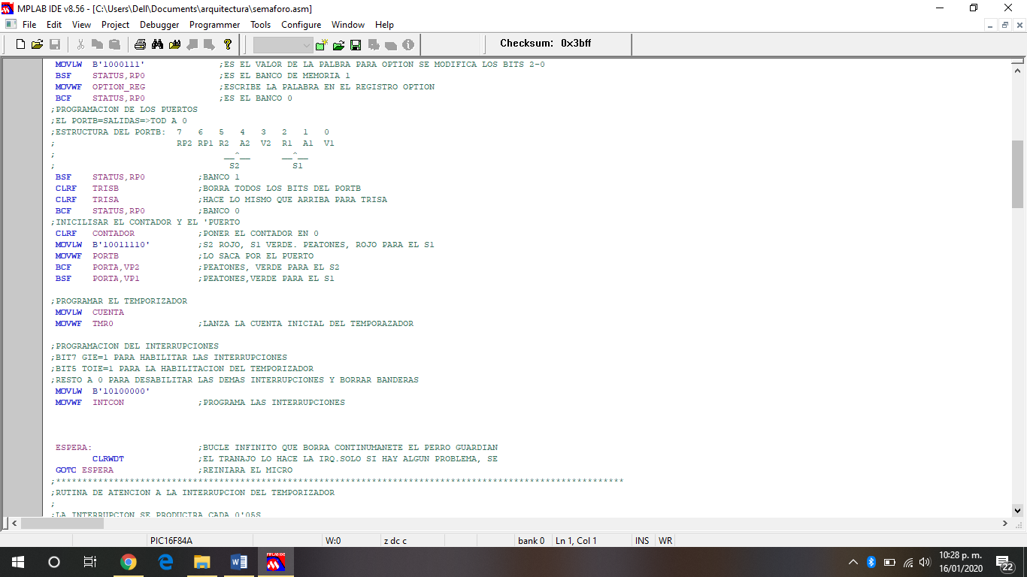

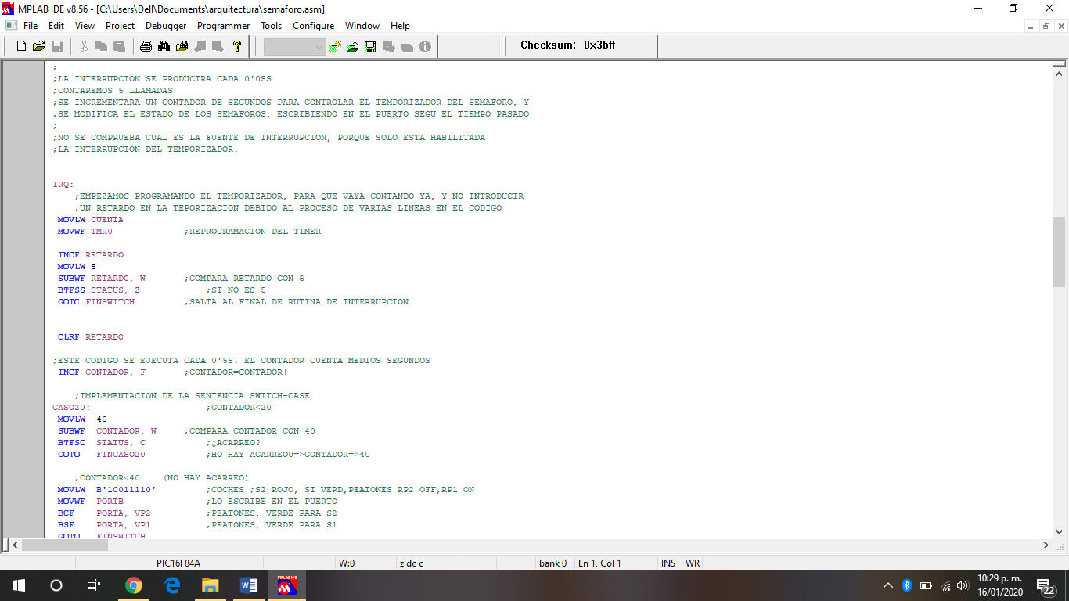

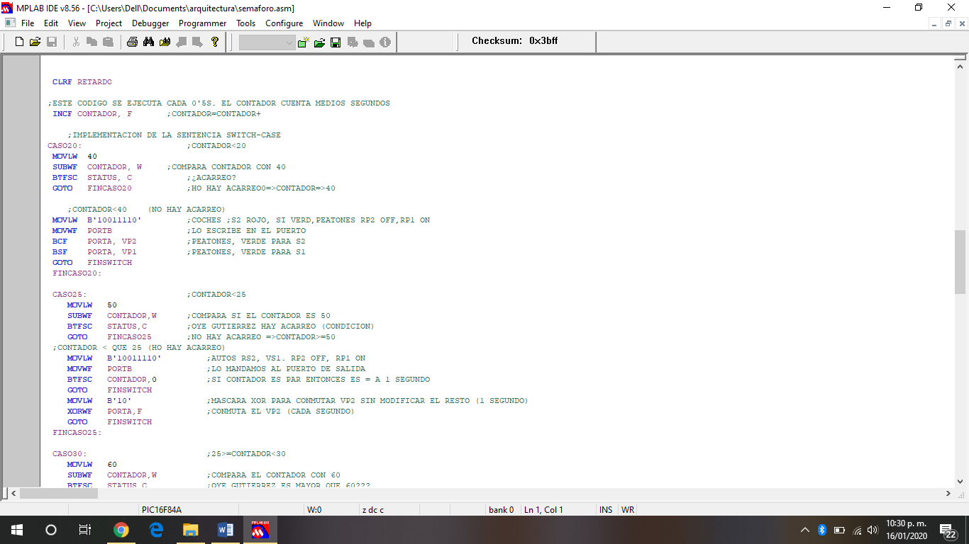

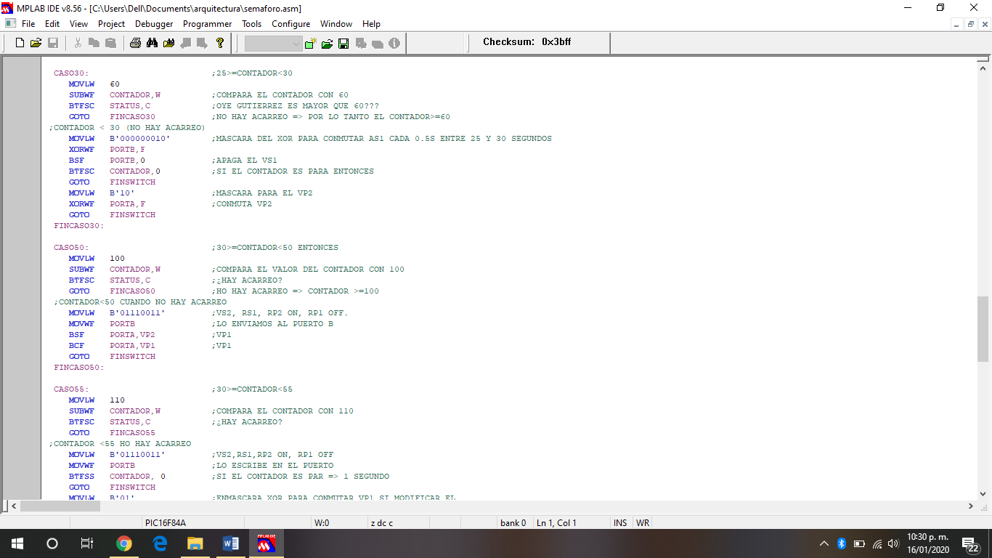

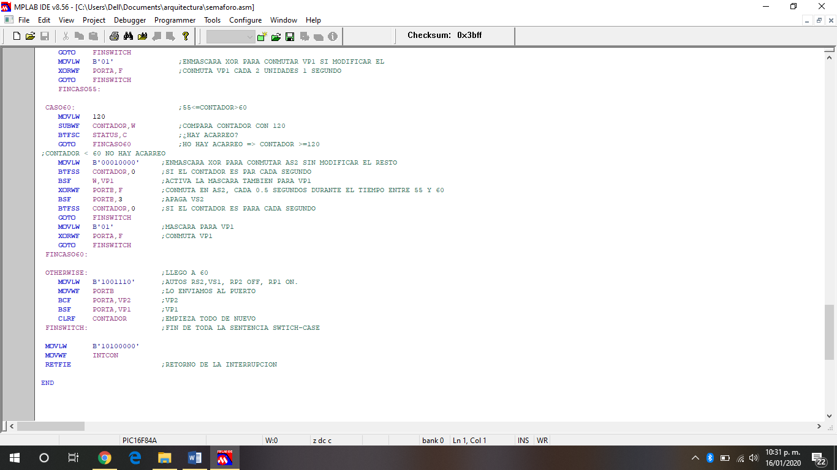

* 1. Una vez que lo terminamos lo compilamos: Project > Quickbuild semáforo.asm >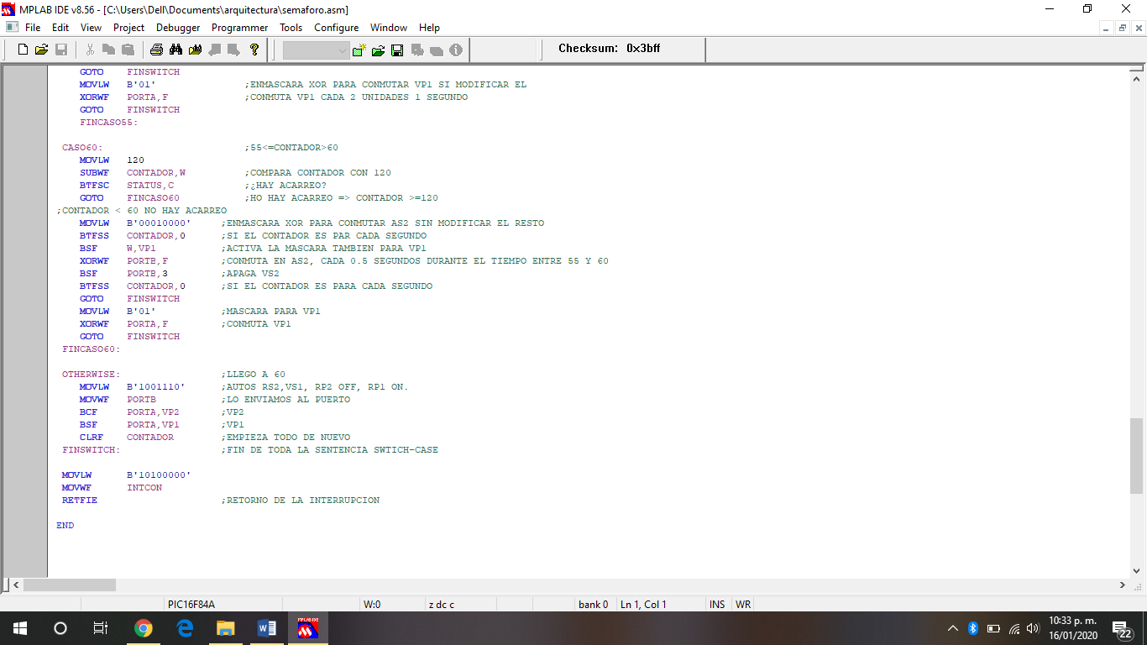 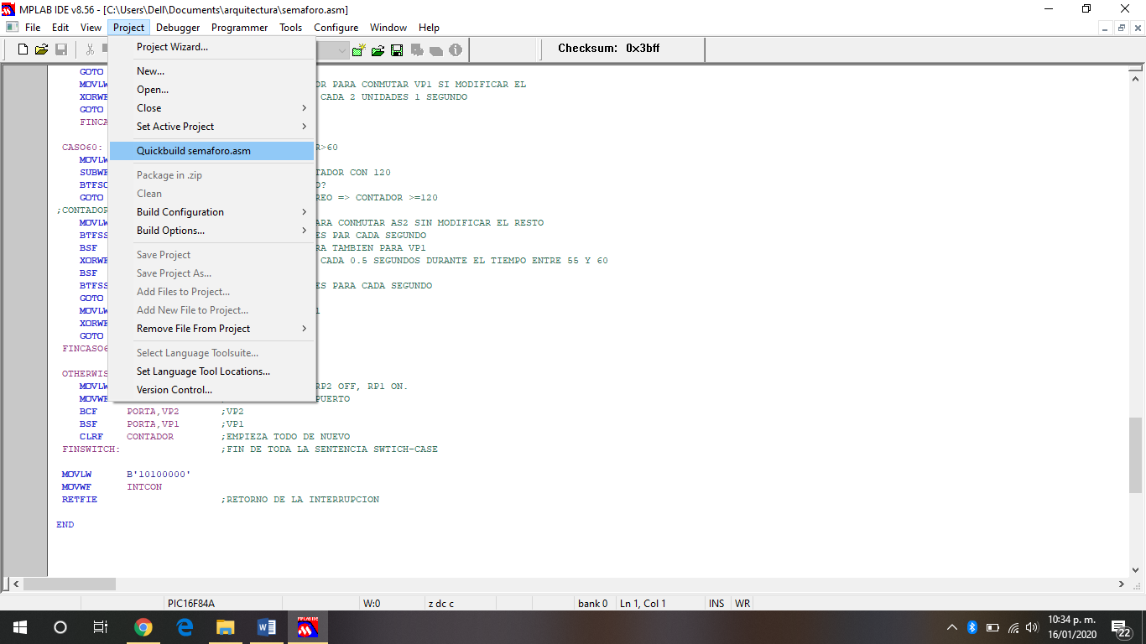
  2. Y una vez que esta compilado el código aparece lo siguiente indicando que el código no tiene errores

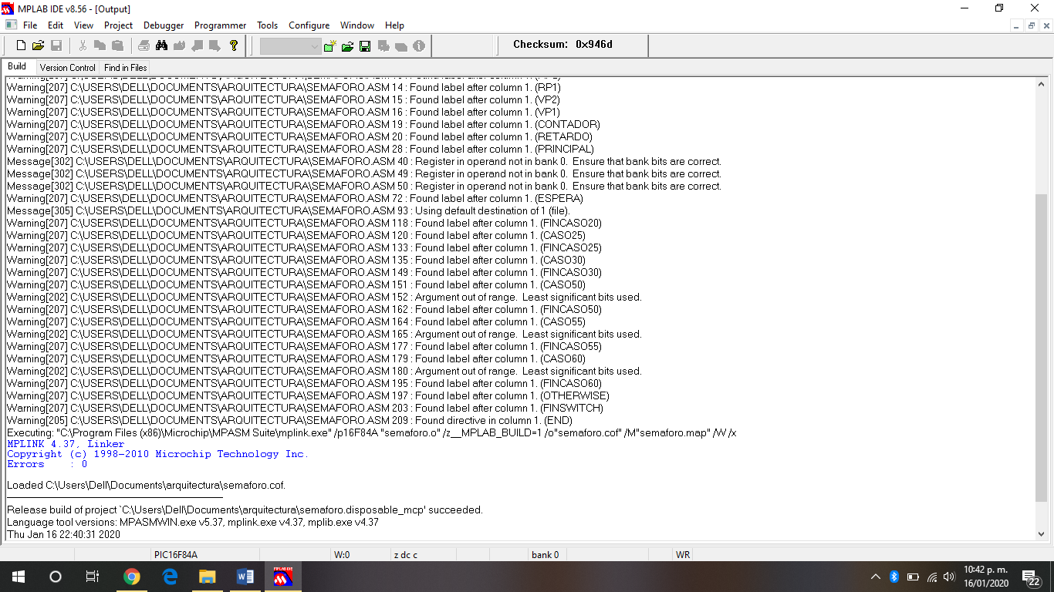

1. El siguiente paso fue realizar un simulador del problema utilizando la aplicación Proteus

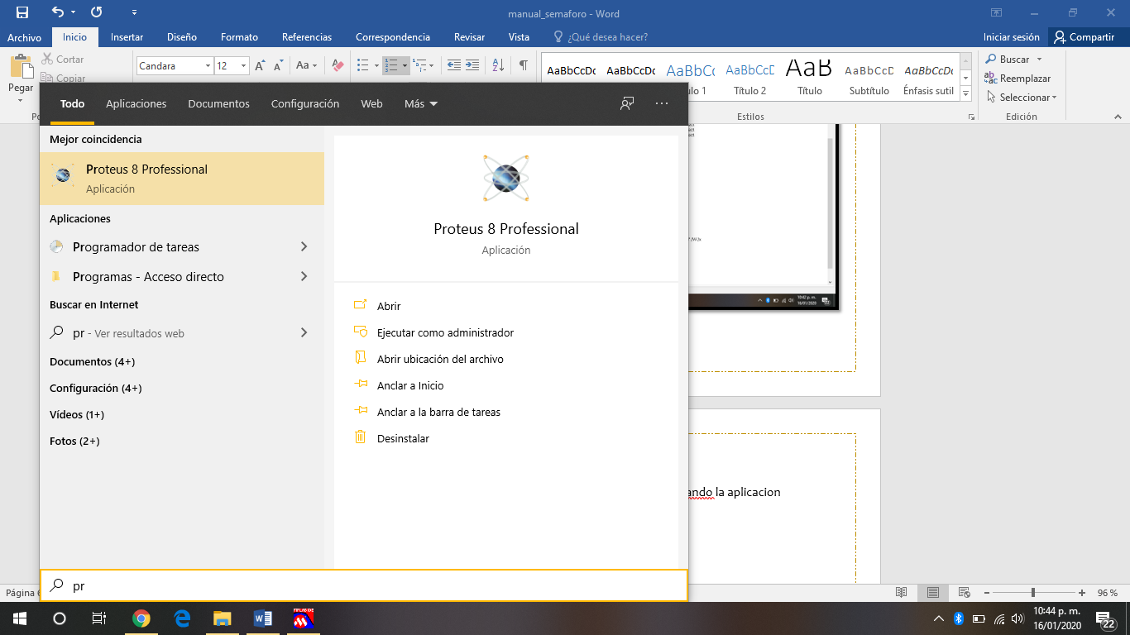

* 1. Primero seleccionamos cada uno de los materiales que íbamos a utilizar 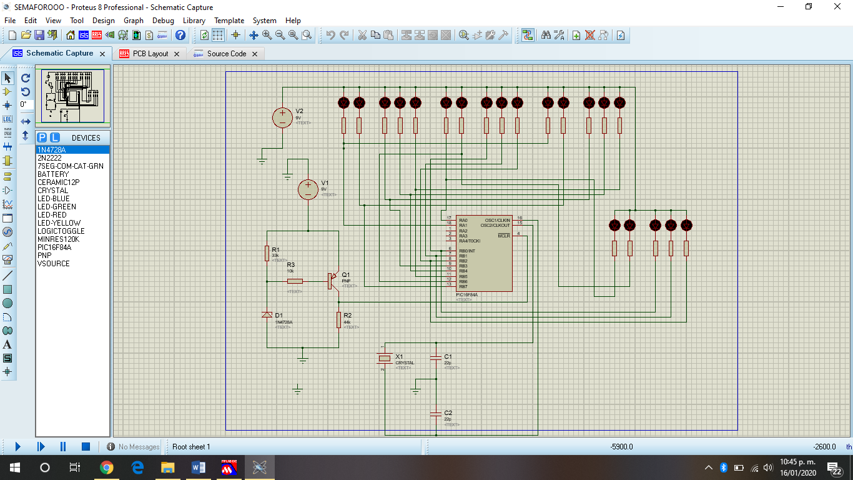
  2. Despues realizamos la simulacion haciendo uso de los materiales 
  3. Una vez que tenemos listo nuestro circuito lo conectams con el codigo de MPLAB y lo compilamos y se tiene como resultado 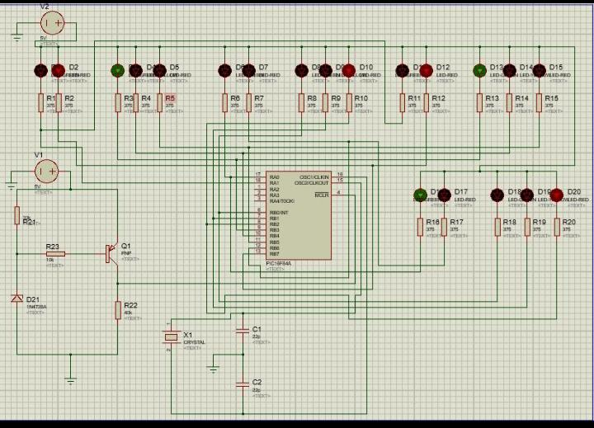

1. Después de haber concluido con el código y la simulación empecé a realizar mi maqueta
   1. Como primer paso reuní los materiales necesarios para soldar.

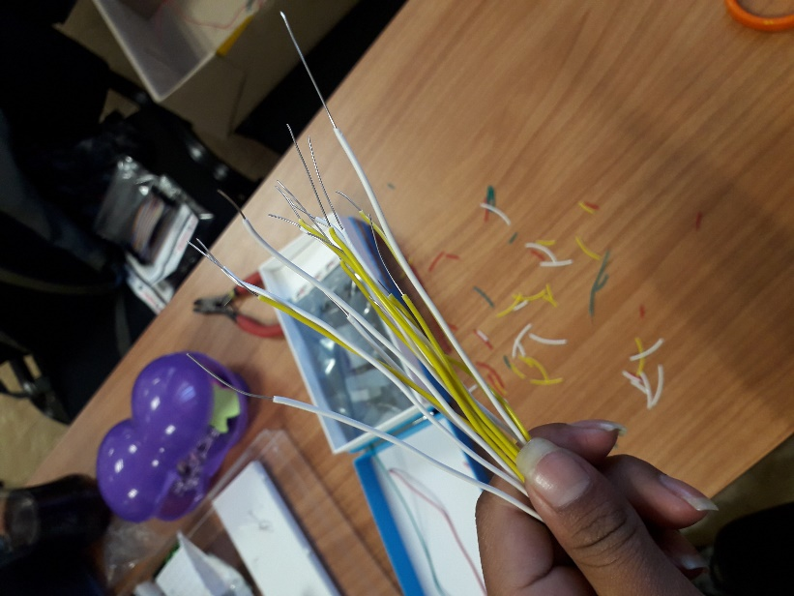

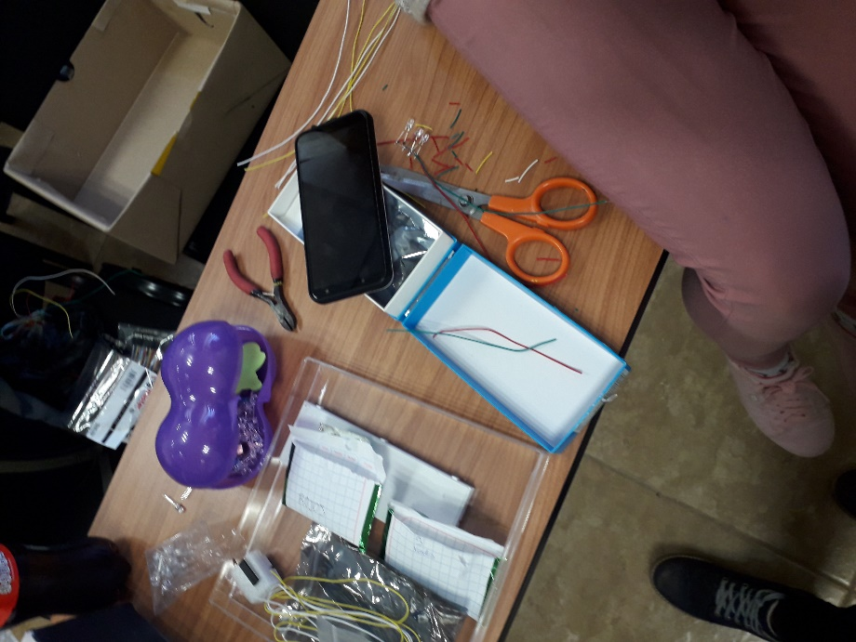

* 1. 3.2 Después empecé a soldar una resistencia por led y colocarles cables 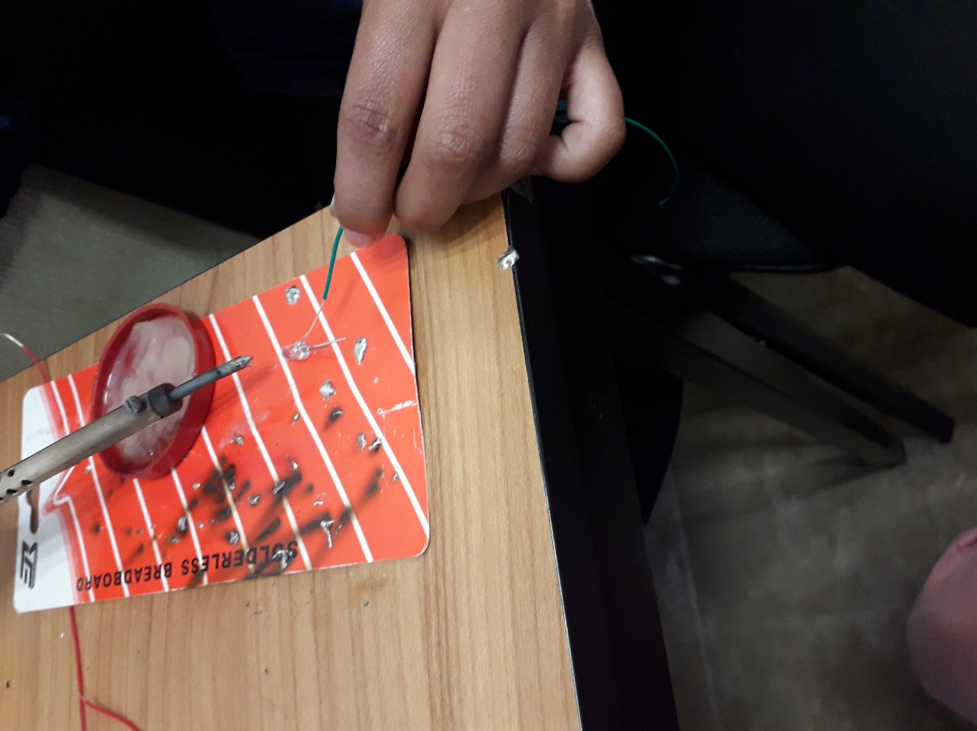

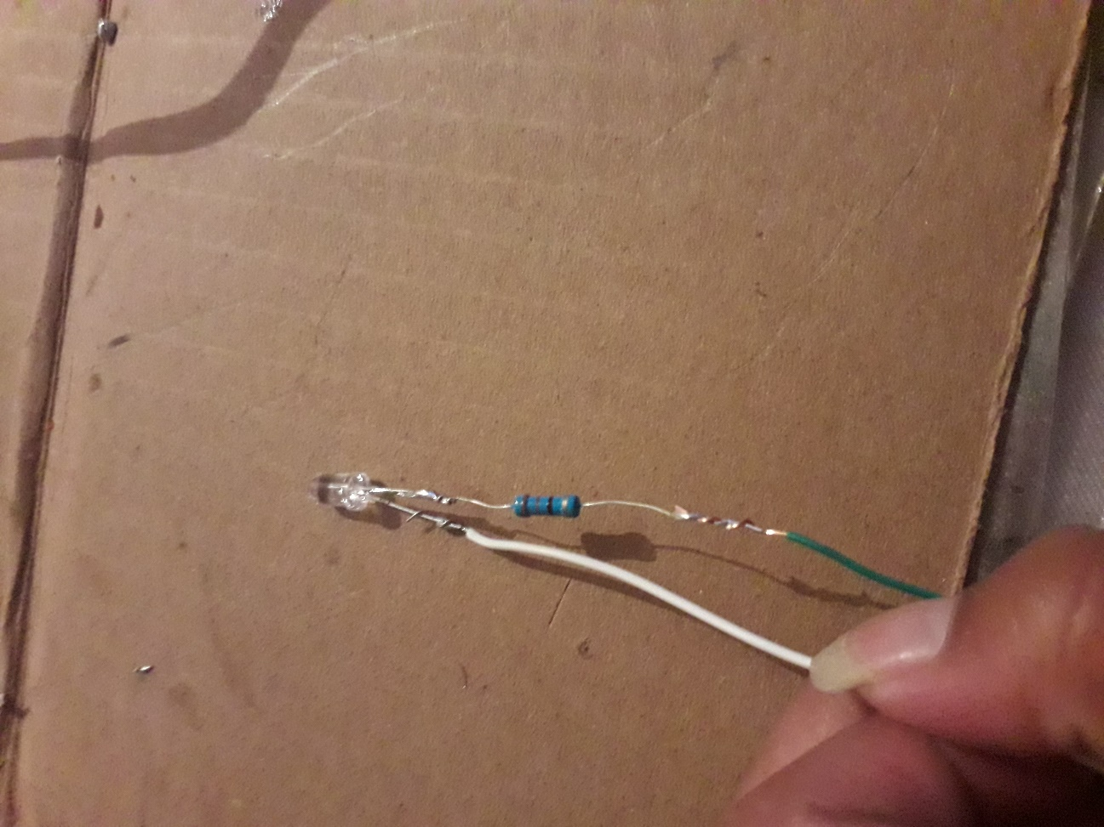

* 1. Y así cada una del led que fueron un total de 20.

1. Luego empecé a elaborar mi maqueta físicamente por lo que primero elaboré la base que está hecha de cartón

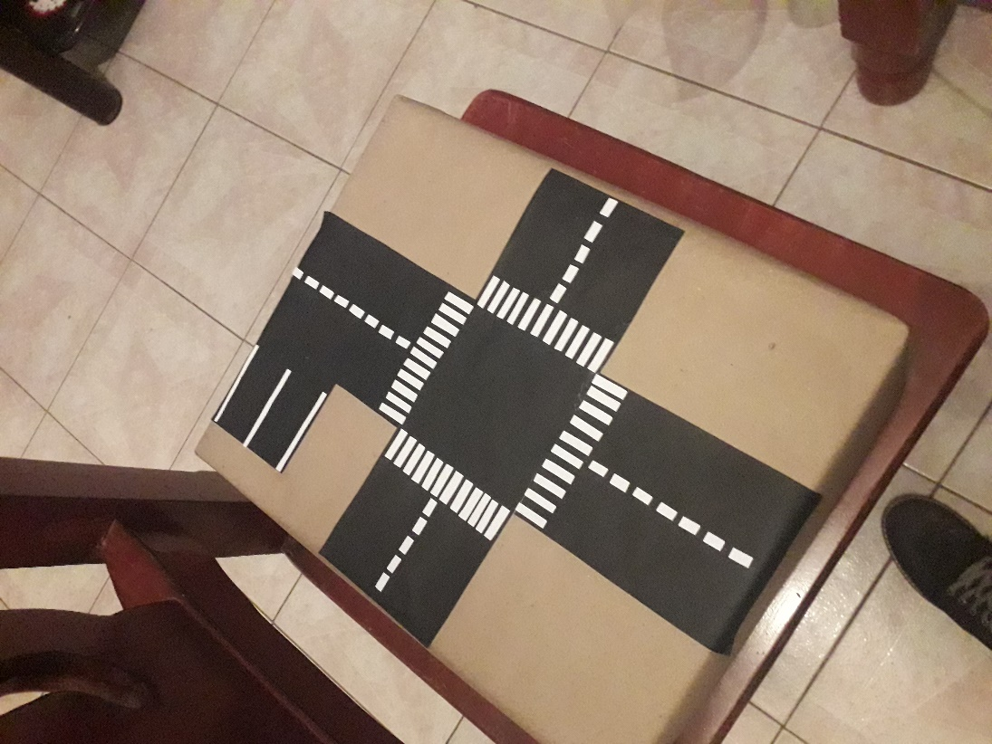

1. Una vez terminada empecé a realizar las casas y cosas extras que utilizaría 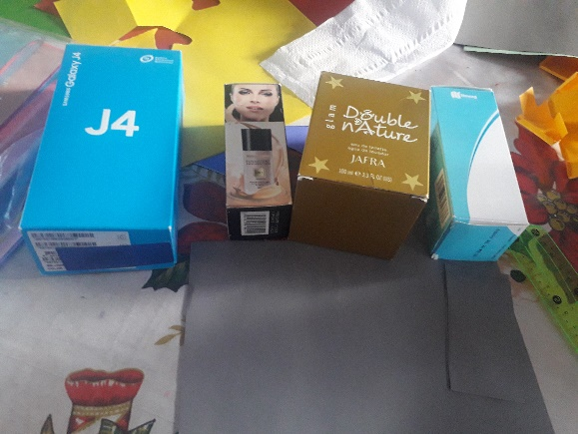 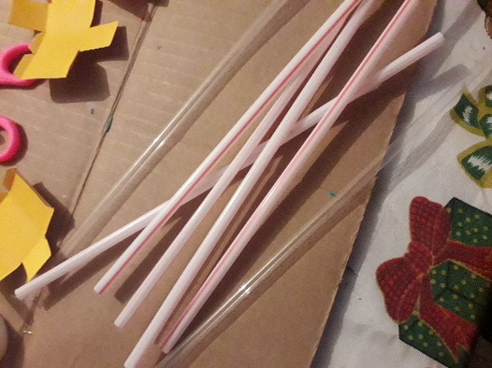 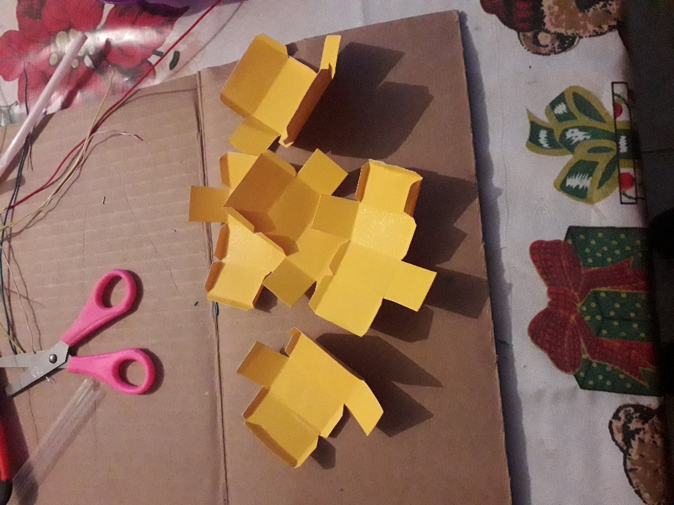
2. Después lo siguiente fue conectar mi circuito (cada cable led a una tabla Proto), basándonos en las conexiones del simulador

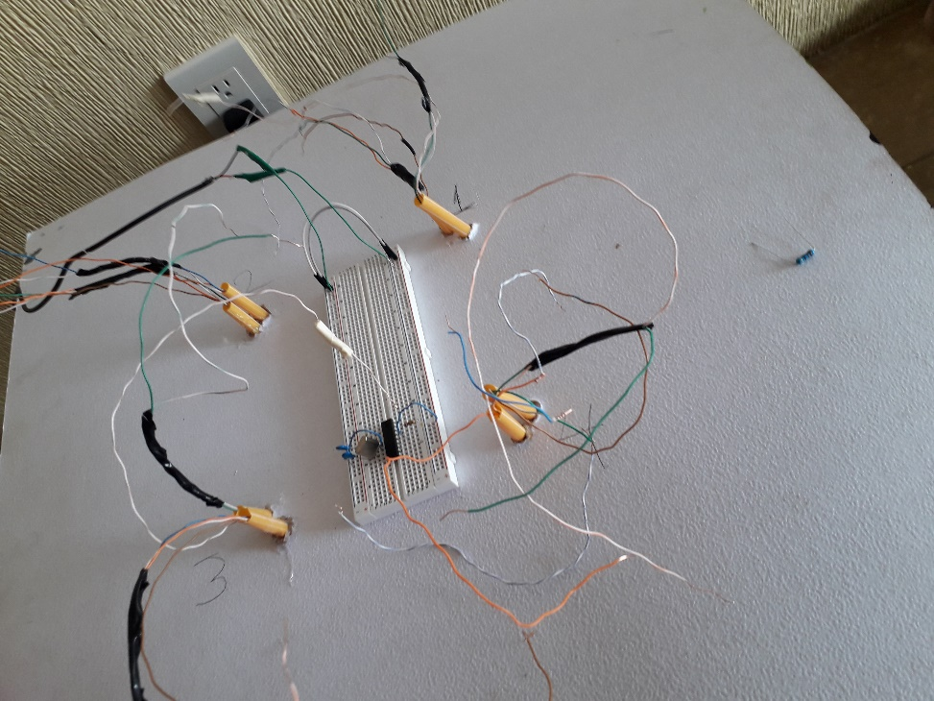

1. Y así fue como quedo mi maqueta con el circuito ya conectado

